Laboratório de Engenharia Química I - Prof. Dr. Gilberto Garcia Cortez

Prática 01: Determinação do regime de escoamento (Experiência de Reynolds)

Grupo (até 5 alunos):

Introdução:
Em 1883, procurando observar o comportamento do escoamento dos líquidos, Osborne Reynolds empregou um dispositivo como esquematizado na Figura abaixo que consiste de um tubo de vidro inserido em um recipiente com paredes de vidro. Um corante (azul de metileno) foi introduzido na entrada do tubo. Ao abrir a válvula de controle de vazão, ele observou dois escoamentos diferentes do corante inserido no interior do tubo: o primeiro, com a válvula pouco aberta, onde o corante segue ao longo de linhas retilíneas de movimento do fluido, definido como laminar, e o outro ao abrir mais a válvula, a velocidade do fluido aumenta e o corante inserido move-se em trajetórias sinuosas da maneira mais indireta possível. Este regime de escoamento foi definido como turbulento. Portanto, ele descreveu como visualizar escoamentos laminares e turbulentos dos fluidos em movimento.

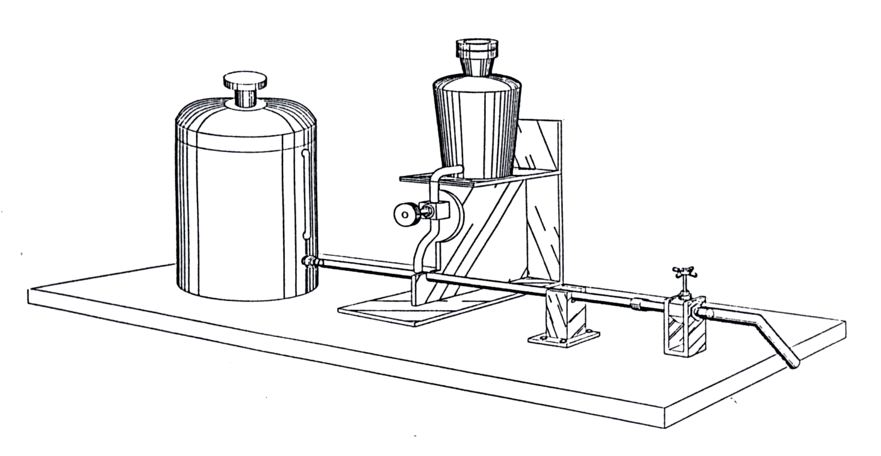 | Regime laminar: Re ≤ 2100
 | Regime de transição: 2100 < Re ≤ 4000
 | Regime turbulento: Re > 4000

Objetivo: Determinar o regime de escoamento: laminar, transição e turbulento.

Aparelhagem: Balde, termômetro, proveta graduada de 2 litros e cronômetro digital.

Material: Água e solução de azul de metileno.

Procedimento:
- Diâmetro interno do tubo de vidro em metros, D = 0,012 m
- Determinar a temperatura da água em °C
- Determinar a massa específica (kg/m³) e a viscosidade da água (kg/m.s)
- Abrir os registros da tubulação e do tanque de azul de metileno para permitir o escoamento do corante no interior do duto de vidro. Manter o nível do tanque constante, adicionando água com uma proveta.
- Após estabelecer o regime (laminar, transição ou turbulento) com a abertura do registro, determinar a vazão volumétrica através da medição do volume de água coletado em um determinado tempo (vazão = volume/tempo);

Cálculos:
- Calcular o número de Reynolds para cada vazão e determinar o regime de escoamento (laminar, transição e turbulento).
- Construir o gráfico fator de atrito versus número de Reynolds na região laminar e turbulento.

Equações:
$$\begin{aligned}μ = \frac{{\text{1,78x10}}^{−3}}{1 +\text{ 0,0337T }+{\text{ 0,000221T}}^{2}} \\ ρ =\text{ 999,71704 + 0,07894xT }−{\text{ 0,00864xT}}^{2}\text{ + 5,6752}\text{.}{\text{10}}^{\text{-5}}{\text{xT}}^{3}−\text{ 1,94502}\text{.}{\text{10}}^{\text{-7}}{\text{xT}}^{4} \\ \\ ρ ≡ \left[\frac{\text{kg}}{m^{3}}\right] (\text{massa específica da água}) \\ μ ≡ \left[\frac{\text{kg}}{m\text{.}s}\right] (\text{viscosidade da água}) \\ \text{T }≡ \left[C\right] \\ \end{aligned}$$
$$\begin{aligned}\left.R_{e}= \frac{ρ\text{.}\bar{v}\text{.}D}{μ} | \right\}\end{aligned} →{\text{ R}}_{e} = \frac{4\text{.}ρ\text{.}Q}{π\text{.}D\text{.}μ} \left(\text{Número de Reynolds}\right)$$

$$f = \frac{\text{64}}{R_{e}} (\text{Fator de atrito para Regime Laminar})$$
$$f = \frac{\text{0,0791}}{R_{e^{\text{0,25}}}} (\text{Fator de atrito para Regime turbulento em tubo liso})$$
sendo:
- v - velocidade média do fluido, m/s
- D - diâmetro interno do tubo, m
- μ - viscosidade dinâmica do fluido kg/m.s
- ρ - massa específica do fluido, kg/m³
1 m³ = 10⁶ mL → 1 mL = 10⁻⁶ m³
Tempo  ( s ) | Volume  ( mL ) | Volume  ( m³ ) | Q  ( m³/s ) | R_{e} | f | Regime

